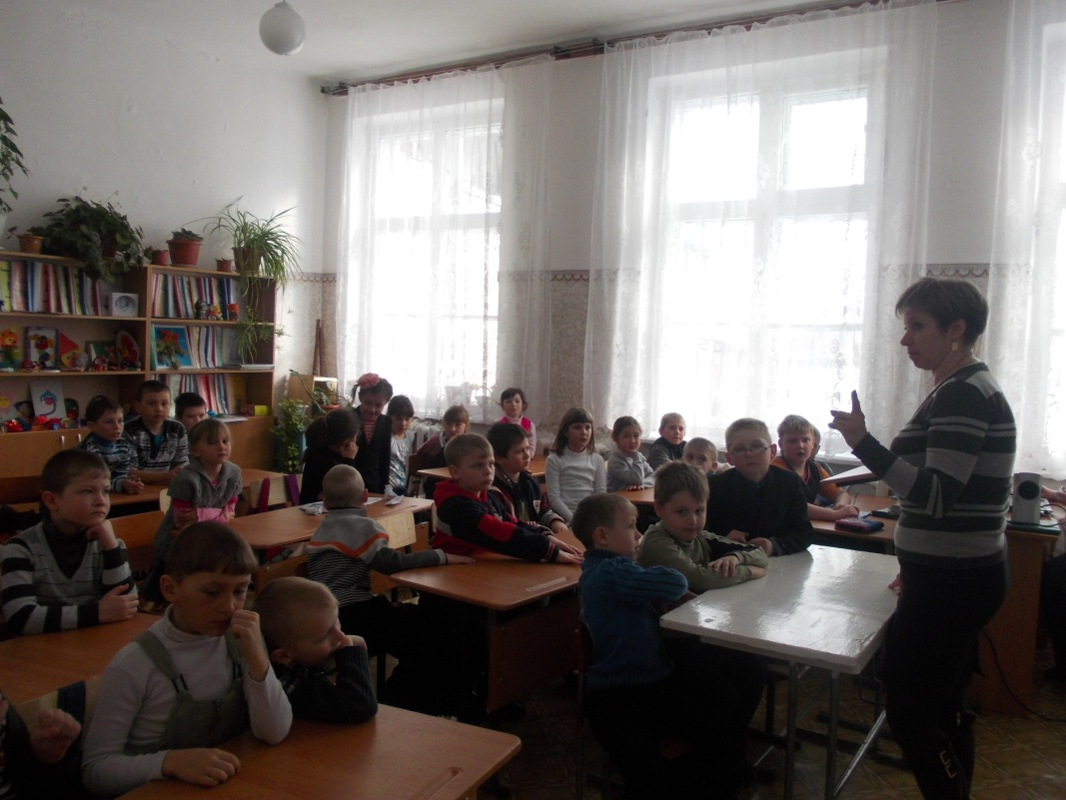
25 февраля для учащихся начальных классов прошло комплексно-тематическое занятие «Путешествие на поезде «Здоровье».

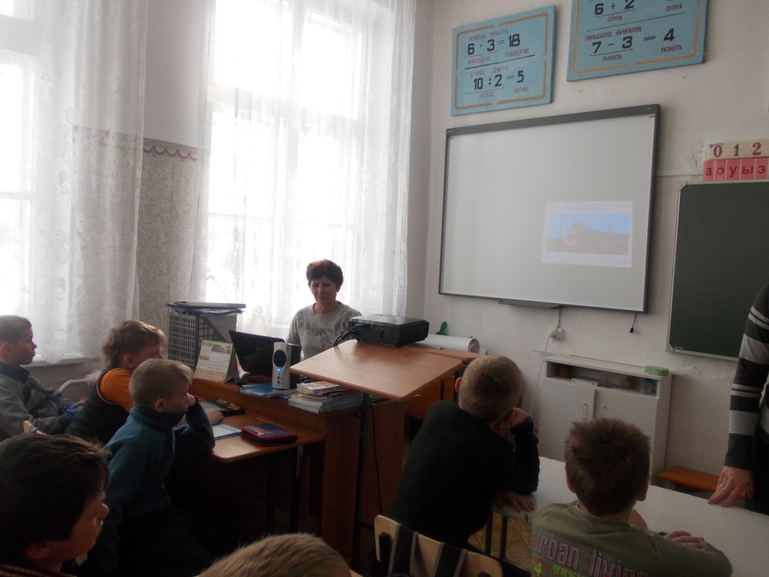
С помощью интересных заданий и яркой презентации классные руководители Вдовыдченко Г.И. и Одинцева Н.М. рассказали детям о правильном питании, о вреде курения, алкоголя и наркотиков.

